湖北省医疗保障局医疗保障信息平台
药品和医用耗材招采管理子系统

药品准入模块(企业端) 操作手册

(V1.0)

2023年12月

目 录

目 录 1
1. 登录与退出 1
1.1. 访问入口 1
1.2. 用户登录 1
1.3. 修改密码 3
1.4. 退出系统 4
2. 工作台 4
3. 企业信息管理 5
3.1. 企业信息维护 5
3.2. 企业信息变更 6
4. 产品信息管理 7
4.1. 药品挂网管理 7
4.2. 药品申报企业变更 8
5. 公示信息 11
5.1. 产品确认列表 11
5.2. 产品公示列表 12
6. 申投诉管理 12
7. 动态调整管理 13
7.1. 药品动态调整申请 13
7.2. 动态调整查询 15

1. 登录与退出
1.1. 访问入口

打开浏览器，输入地址： http://ybj.hubei.gov.cn/hubeiH
allSt/web/hallEnter/#/Index, 展示湖北省医保服务平台登录页
面，如图(1)所示。
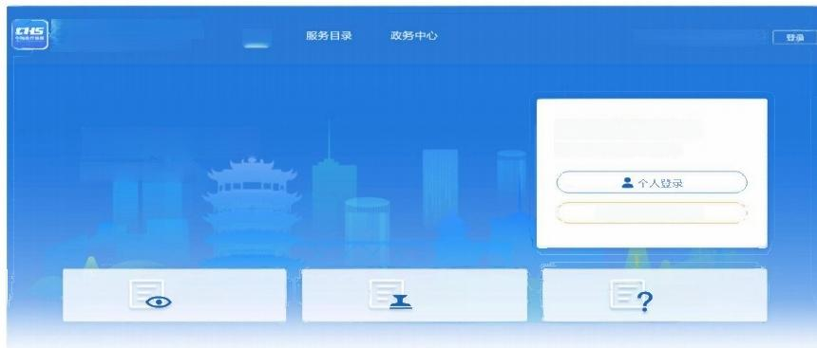
湖北医保服务平台

网上服务大厅
医保公共服务门户
n 单位/经办人登录

我要看
ybj.hubei.gov.cn 首页 测北智塑医保APP 下 载 | 注 附
欢迎来到医保之家
便民查询/办理/一网通办
我要办
我要查
图 ( 1 )
1.2. 用户登录
(1)在登录界面选择“单位/经办人登录”后输入用户名、
密码、验证码，如图(2)。

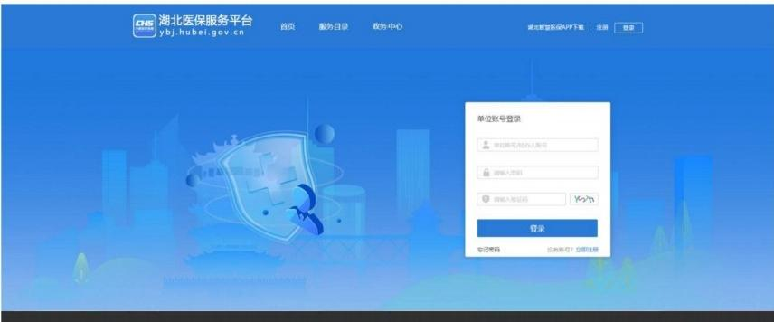
图 ( 2 )

(2)用户登录成功点击“角色认证”,认证“生产代理角
色”,如图(3)所示。

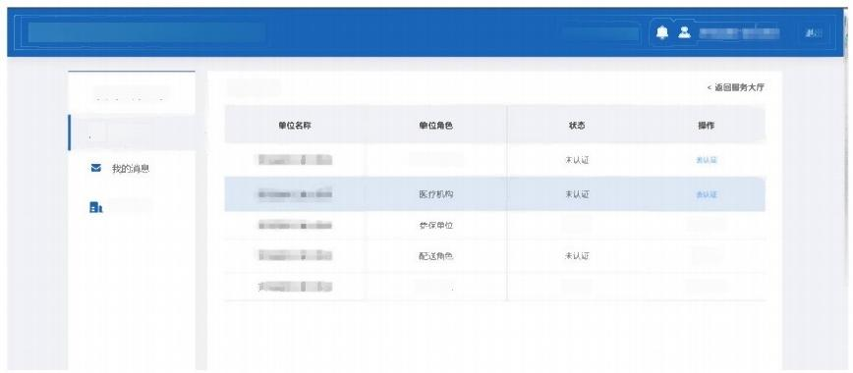
医保特色服务专区-参保单位服务
回门户首页

我的服务大厅 I 角 色 认 证
品 角色认证

单位管理

生产代理企业

药店角色

已 u证

已认证

暂无操作
善u
暂无操作

图 ( 3 )
(3)用户登录成功点击“招采企业服务”,点击“立即查 看”图片进入“药品与医用耗材招采子系统”,如图(4)所示。
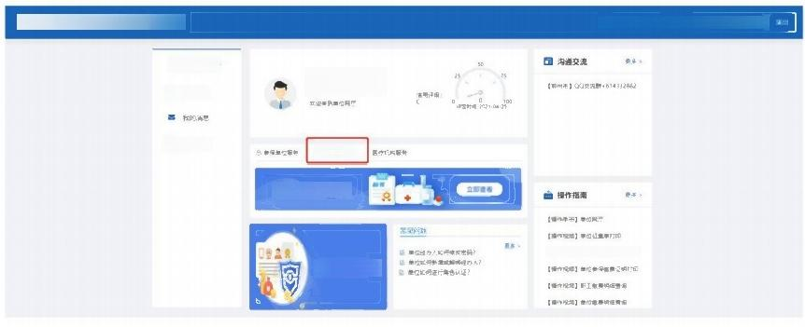
医保特色服务专区-参保单位服务 G prme A EARER

按的服务大厅
费华8人RR
角他认证

图 单位管理
昭采金业服男
招采系统

【操作设场】即工参保地费证明打田
医保在线办理

图 ( 4 )
(4)进入系统后界面如图(5)所示，点击“药品准入”
图标，进入准入系统相关功能界面。首页“待办事项”处可查
看企业信息及产品信息审核通过情况。

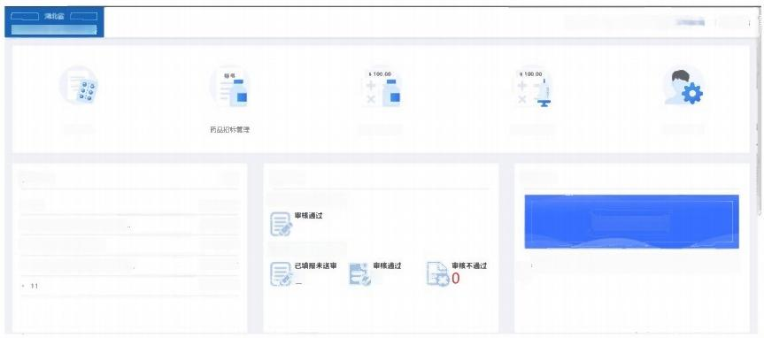
@ 首 页 ④ ,
购级和医用具技程采管评系统

耗时交题结算

| 公 告
·111
·湖北省医保服等平台中成药量中…
·中感码分量强作简要染明
形基晋内前古辽成翻微溶院油川 …
2
2021/04/26
各 瓷 信条高票，备工部江高通出要
更多
2022/11/19
2022/04/07
2022/04/07
2022/04/07
1 得办率项
企业信息审核状态
重要提醒
产品信息审核状态
◎ 出
药显交鼎结算
用户基础设置
工作提示
药昆准入
4
图 ( 5 )

1.3. 修改密码
在系统登录页面点击“忘记密码”处进行修改。

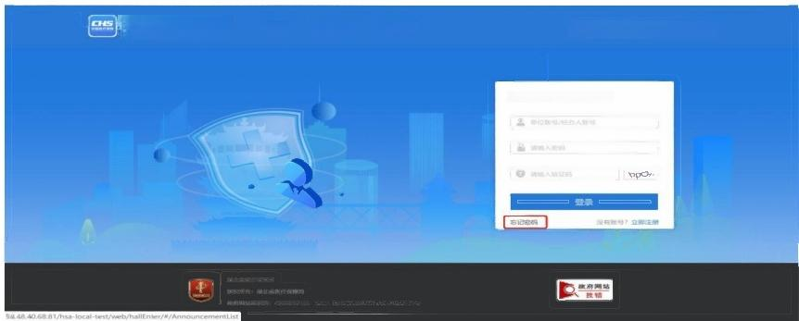
)湖北医保服务平台
首页
*teeeccr*l *[
服务目录
ybjthubei.gov.en
政务中心

单位账号/经办人账号登录



湖北医保服务平台 ybj.hubei.gov.cn

当期位置： 首西
1 单 位 忘 记 密 码

首 页 服 务 目 录 政 务 中 心 互 动 交 流 湖北智制医保APP 下 载 | 注册 登染

①-
②
验证身份
·账母
经 ，
请镇入服号
母功人确份证
请确入6-16位字与密调，必须由数字，字母眼现
请确入确认密码
请确入图形验证码 ³ C T
的入地细加证码
*eR*a*
·经办人确份证
断密码
确认密码
·图形检证码
阳信验证码

中

国家医疗保障局|关于本网|网站质明丨联系段们

1.4. 退出系统
点击下图页面右上角的【退出】按钮，退出当前系统，退出
操作完成。
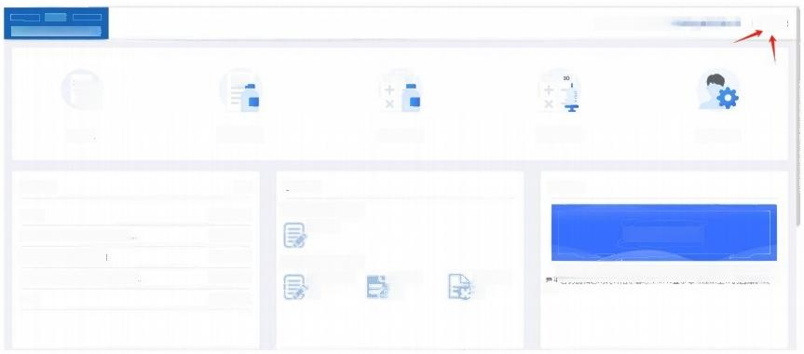
澳北备
退出
的经知院用果材料采管理天缴

¥100.00
标书
:
的昆准入 的品若标营理 药品交易结算 吨时交翻结育 用户基础没置

| 通知公告
·111
审核通过
·湖北省医保服务平台中喊药集中…
·中成药分量级作简要明
产 品 信 息 审 核 状 态
·都黄西内累古辽我就殊鸿疏渝川贵…
· 11
更多
2022/11/19
2022/04/07
2022704/07
2022/04/07
2021/04/26
代办事项
企 业 信 息 审 核 状 态
提务命光售，沿余值品字采院变要，卷于端空得态通后作变信
@ 萸 ④ 好 ，
已填报未送审
2
审核不通过
30
重要提醒
| 工作提示
审核通过
¥100%
4
件

2. 工 作 台
用户登录进入系统后找到“工作台”菜单点击进入，如下
图。

该菜单展示了药品准入、动态调整的流程以及企业信息和产
品信息的相关审核信息。

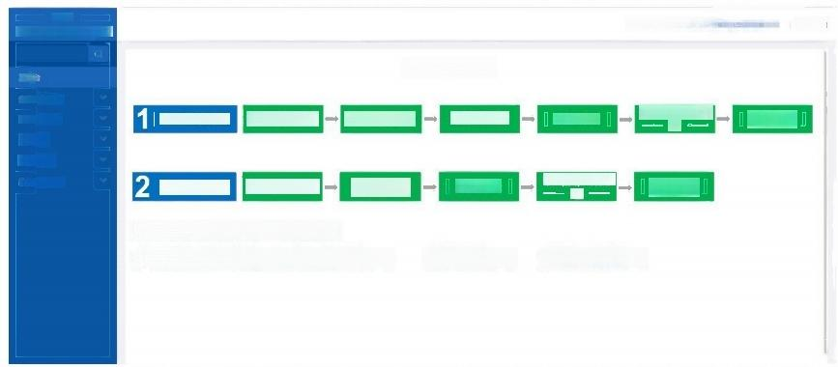
源北备
测品和级用耗封程采繁理系统
数据填报流程
工作在
企业信患管理
药品准入流程 企业信息维护 产品信息维护 医保端审核
公示临融
申级诉管理
动态调整苜理
理
企业信息审核状态：审核通过
产品信息审核状态：已填报未送审：2
动态调整流程 企业发起调整 医保端审核 信息公示
审核通过：4 审核不通过：0
申(投)诉处 理
@ 页 ④ 好 ，
申(投)诉处
结果执行
结果执行
信息公示
⑥ 出
产品信息管课
3. 企业信息管理
3.1. 企业信息维护
在界面维护企业相关信息，维护完成后点击【保存】或者
【提交】按钮，如下图。

【保存】:将企业信息填写完成后保存，不做提交操作，企
业可继续编辑调整，确认无误后需要点击【提交】按钮。

【提交】:将企业信息填写完成后保存并提交，企业不可继
续编辑调整。

湖北省  药配和医用班招平管理系晚 | 首 页 ① ⑥调出
工作 | 温馨提示  前，请仔细楼 维护止确，审楼通过后 个可懈改因 信 a  2、重要提示：申报企业提供的相关证明材料必须真实、有效，对提供虚假材料的， 一经核实，取消申报企业所有产品的申报资格。  机构信息状态 |  |  | 仕，目行求
工业结 |  | 状态 | 品中
工业结 |  | 机构基本信息

 |  | 机构类型 | 生产代理企业 | 机构名称
 |  | 企业注册号 | 1376497618707951621 | 企业简称 | 请轴入
 |  | 注册地区 | 请 请选择 请选择 | 企业注册地址 | 请轴入
 |  | 企业所在地区 | 请语择 请选择 请选择 | 公司地址 | 语轴A
 |  | 企业联系电话 | 请输入 | 企业传真 | 请镇人
 |  | 上年销售款(万元) | 请输人 | 企业注册资本(万元) | 请确人
 |  | 法定代表人姓名 | 请 | 法人代表身份证号P黑号) | 请轴人
 |  | 群 | 语墙 | 群家由；满 | 错轴

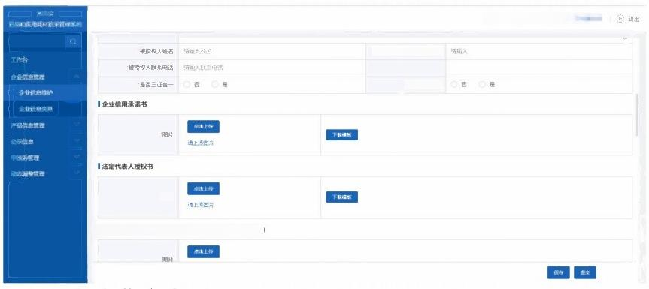
@ 首 页 ④ 好 ，

被授权人身份证号(护洲号)

是否国内总代

图片

|代理协议书或由国(填)外生产企业出具的总代证明(复印件)

3.2. 企业信息变更
审核通过后，在界面可点击对应的【变更】按钮变更企业信
息变更完成后点击提交按钮，如下图。

【变更】:变更对应的企业信息。

【清除变更内容】:可把所有的变更内容清除返回到变更之
前的状态。

【提交】:将企业信息变更完成后保存并提交，企业不可继
续编辑调整。

湖北晋  药和医压旺材招军管理 | @首页④您好 退出
温馨提示：
1、基础资质信息维护审核通过后，可发起基础资质信息变更
2、变更流程提交后，请耐心等待审核结果，期间无法再次发起变更流程
丨机构信息状态
工作当
学业
全业信息堆

以上内容仅为本文档的试下载部分，为可阅读页数的一半内容。如要下载或阅读全文，请访问：https://d.book118.com/457112006163006032

